天回醫簡《脈書》初札

（首發）
孟躍龍
北京師范大學文學院

一、梃解
《脈書·下經》簡四：“凡寒氣乍在乍亡者，風也，畜作有時者，瘧也。梃解而不去身者，痹也。”整理者注：“梃解，同‘挺解’，懈惰無力狀。《文選·七發》：‘雖有金石之堅，猶將銷鑠而挺解也。’又，‘今太子膚色靡曼，四支委隨，筋骨挺解。’《讀書雜志·餘編下》：‘挺亦解也。《呂氏春秋·仲夏紀》：“挺眾，囚益其食。”高注曰：“緩也。”字或作綎。……緩亦解也。故《序卦傳》曰：“解者，緩也。” ……下文筋骨挺解義與此同。’”
今按：整理者“梃（挺）”字之義甚是，而未指明其本字。《說文·木部》：“梃，一枚也。从木，廷聲。”又《手部》：“挺，拔也。从手，廷聲。”然則“梃”或“挺”均非本字。其本字當爲“䋼（𦀚）”。
《說文·糸部》：“䋼，緩也。从糸，盈聲。讀與聽同。𦀚，䋼或从呈。”許慎訓釋與簡文文意相合。古音盈聲與壬聲相通。馬王堆漢墓帛書《老子》甲本：“保此道者不欲尚呈。”“呈”字乙本作“盈”。《老子》乙本：“大浧若沖。”“浧”字王弼本作“盈”。《左傳·襄公二十一年》：“故與欒盈爲公侯大夫。”《史記》之《十二諸侯年表》《晉世家》《田敬仲完世家》“欒盈”並作“欒逞”。《左傳·昭公二十三年經》：“胡子髡、沈子逞滅。”《公羊傳》“逞”作“楹”。《周禮·考工記·輪人》：“桯圍倍之。”鄭注：“鄭司農云：‘桯讀如丹桓宮楹之楹。’”《說文·口部》：“呈，平也。从口，壬聲。”
順便糾正整理者注文中的一個標點錯誤。上引《呂氏春秋·仲夏紀》：“挺眾，囚益其食。”文亦見於《禮記·月令》，相承斷句爲：“挺眾囚，益其食。”不知整理者另有新說，還是手民之誤。

二、純純
《脈書·下經》簡七七：“女子梃。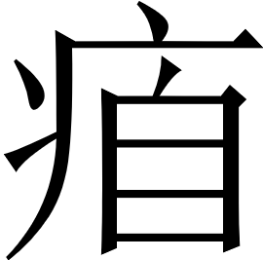出縣純純，空在外。”整理者注：“純純，疑讀爲‘屯屯’，豐盈貌。”
今按：“純純”當讀爲“𥠄𥠄”或“朶朶”、“甤甤”之類，訓為下垂貌。此處指子宮脫垂的樣子。
古音屯聲、耑聲相通。《說文·屮部》：“屯，難也。象艸木之初生，屯然而難。从屮貫一。一，地也。尾曲。”《說文·耑部》：“物初生之題也。上象生形，下象其根也。”《說文·竹部》：“𥫱，篅也。从竹，屯聲。” 又《竹部》：“篅，以判竹圜以盛穀也。从竹，耑聲。”《說文·肉部》：“腨，腓腸也。从肉，耑聲。”段注：“《禮經》多作肫，或作膞。”《說文·黃部》：“䵎，黃黑色也。从黃，耑聲。”《說文·黑部》：“黗，黃濁黑也。从黑，屯聲。”《廣雅·釋器》：“䵎、𪎶，黃也。”王念孫《疏證》：“黗與𪎶同。𪎶亦䵎也，方俗語有輕重耳。”
耑聲與垂聲、朵聲相通。《說文·卮部》：“𦓝，小巵也。从巵耑聲。讀若捶擊之捶。” 又《手部》：“揣，量也。度高曰揣。一曰捶之。从手，耑聲。” 《說文解字·女部》：“㛊，量也。从女，朶聲。”《玉篇·女部》：“㛆，量也，揣也。”《集韻·沾韻》：“敁，敁挅，以手稱重物也。”《集韻·果韻》：“捶，敁捶物輕重也。或作㪜。” “敁挅”即“敁捶”。《易·頤》：“觀我朶頤。”京房本作“觀我椯（揣）頤”，劉表本作“觀我㙐頤”。又《木部》：“椯，箠也。从木，耑聲。一曰度也。一曰剟也。”《說文·女部》：“娺，疾悍也。从女叕聲。讀若唾。”又《竹部》：“箠，擊馬也。从竹，垂聲。之壘切。”又《竹部》：“𥬲，箠也。从竹，朵聲。” 《章太炎說文解字授課筆記》：“【朱三】（椯）古音朵，與棰古音同，本一語而對轉爲二字。”又《手部》：“捶，以杖擊也。从手，垂聲。”《玉篇·臼部》：“𦥻，杵擊也。𦦇，同上。”又《禾部》：“𥠄，禾垂皃。从禾，耑聲。讀若端。”又《木部》：“朵，樹木垂朵朵也。从木，象形。此與𥝩同意。”
漢晉文獻中的“甤（蕤）、“繠”、“蓑”等字，與“𥠄”“朶”音義俱近，只不過上古音歸在微部。《說文·艸部》：“蕤，艸木華垂皃。從艸，甤聲。”段玉裁注：“引伸凡物之垂者皆曰蕤。”《說文·生部》：“甤，艸木實甤甤也。从生、豨省聲。讀若綏。”段玉裁注：“甤與蕤音義皆同。甤之言垂也。”《說文·糸部》：“繠，垂也。”徐鍇注：“《春秋左傳》曰：佩玉繠兮。”西晉盧諶《時興詩》：“摵摵芳葉零，橤橤蒼華落。”元刘履《風雅翼》注之云：“槭槭，叶落声；繠繠，垂貌。”《廣雅·釋草》：“蘂，華也。”王念孫《疏證》：“蘂之言蕤也。《説文》云：‘蕤，草木華貌。’‘甤，草木實甤甤也。’劉逵《蜀都賦》注云：‘蘂者，或謂之華，或謂之實，一曰花鬚頭點也。’《廣韻》云：‘花外曰萼，花內曰蘂。’實謂之甤，亦謂之蘂，華謂之蕤，亦謂之蘂，皆垂之貌也。《説文》云：‘繠，垂也。’繠與蘂聲義正同。故《南都賦》‘敷華蘂之蓑蓑’，李善注云：‘蓑蓑，下垂貌。”

三、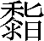
《脈書·下經》簡一一三：“股閒終古（黏）”整理者未出注。
今按：“”字不見傳世文獻，整理者釋其義爲“黏”當可信從，但直接括注“黏”字則非。“”字从旨聲，古音當在脂部，而从占聲之“黏”古音在談部，其音略遠。“”或即“黎”字異構。
古音黎聲旨聲相通。《說文·邑部》：“𨛫，殷諸侯國，在上黨東北。从邑，𥝢聲。𥝢，古文利。《商書》：‘西伯戡𨛫。’”“𨛫”即“黎國”之“黎”本字。《書·西伯戡黎》，《尚書大傳》作“西伯戡耆” 。《方言》卷一： “眉、梨、耋、鮐，老也。東齊曰眉， 燕代之北鄙曰梨。”《方言》卷十二：“黎，老也。”《國語·吳語》：“今王播棄黎老。”《說文·老部》：“耆，老也。从老省，旨聲。”《說文·辵部》：“邌，徐也。从辵，黎聲。”又 《辵部》：“遲，徐行也。从辵，犀聲。《詩》曰：‘行道遲遲。’”《廣雅·釋詁四》：“邌，遲也。”王念孫《疏證》：“邌與黎通。凡言黎者，皆遲緩之意。”《說文·𥝌部》：“稽，畱止也，从𥝌、从尤，旨聲。”《逸周書·武順》：“均佐和敬而無留。”孔晁注：“留，遲也。”《龍龕手鑒·田部》：“留，徐也。”《說文·黍部》：“黎，履黏也。从黍，𥝢省聲。𥝢，古文利。作履黏以黍米。”黎（𨛫）和耆、黎和耆、邌和稽可以構成平行互證關係。
“黎”與“脂”音義相通。馬王堆漢墓竹簡《天下至道談》：“四已而膏，五已而薌，六已而精如黍粱，七已而苐（），八已而肌（脂），九已而黎。”“黎”字原讀為“膩”，以“膩”釋其義則是，破讀亦誤，正可與天回簡互參。

四、𦚡
《脈書·下經》簡一三○：“承（承。承）心下，清唾出，煩心，善毆（嘔），已毆（嘔）快也。數𦚡（衄），死。”《十二經脈》二〇三：“顏痛，訅（鼽）𦚡（衄）。”整理者注：“訅𦚡，同‘鼽衄’，鼻塞不通或鼻出血。《靈樞·經脈》作‘鼽衄’，《足臂》作‘’。”
《脈下》130 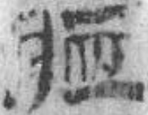《脈下》203
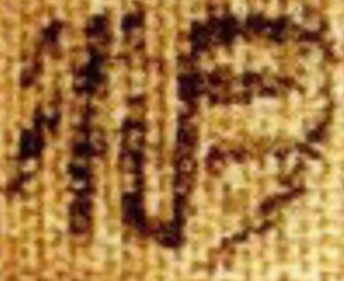《足臂》4.8 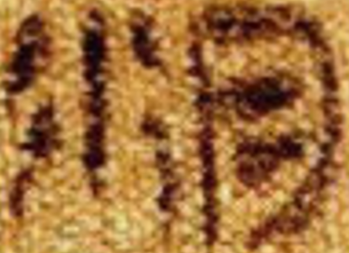《足臂》11.24

今按：《集韻·㞕韻》有“𦚡”字，與𦞚字為異構關係，注云：“𦞚𦚡，《博雅》：‘脂也。’一曰臆中脂。或从血。”與此處文意不合，整理者釋爲“衄”，甚是。簡文“𦚡”與《集韻·㞕韻》之“𦚡”當爲同形字，結構相同，而構意不同。簡文“𦚡”當分析爲从血、肉聲，與从肉、血聲之“𦚡”不同。《說文·血部》：“衄，鼻出血也。从血，丑聲。”《說文·月部》：“朒，朔而見東方，謂之縮朒。从月，肉聲。”段注：“各本篆作肭，解作內聲，今正。” 《足臂十一脈灸經》4行、11行有“”，其中“”字亦當分析爲从水、肉聲。古音丑聲在幽部，肉聲在覺部，平入相轉。《廣雅·釋言》：“衄，縮也。”王念孫《疏證》：“謂退縮也。《釋名》云：‘辱，衄也，言折衄也。’《方言》： ‘忸怩，慙歰也。’《說文》：‘朔而月見東方，謂之縮肭（朒）。’衄、忸、肭（朒），竝音女六反，義相近也。” 《廣韻·屋韻》：“蹜沑，水文聚。” 《集韻·屋韻》：“沑，淑沑，水皃。”木華《海賦》：“葩華踧沑。”李善注：“踧沑，蹙聚也。踧沑，即蹜沑。” 𦚡（从血，肉聲）或作，猶衄或作沑。馬王堆漢墓帛書整理小組《馬王堆漢墓帛書[肆]》、魏啟鵬、胡翔驊《馬王堆漢墓醫書校釋》均未分析“”字結構。馬繼興《馬王堆古醫書考釋》明確指出：“‘’字从水，肉聲，與‘衄’均覺部韻。”其說甚是。

五、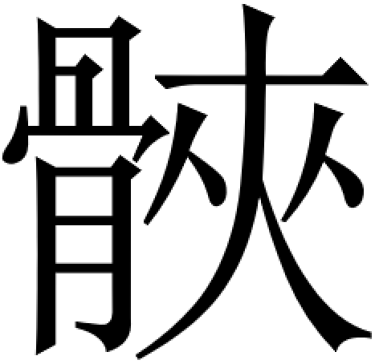
《脈書·下經·相脈之過》簡二四三：“出，奏心，痛，心痛，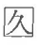（灸）辟（臂）陰。”整理者注：“，疑即脥字異體，同‘胠’。《集韻》：‘胠，腋下也。亦作脥。’” 《治六十病和齊湯法》簡49：“其病當心胠。”整理者注：“胠，《說文》：‘腋下也。’”
今按：整理者、脥異構（異體）之說可信。其實、脥亦即脅字之異構。
古音劦聲與去聲、夾聲相通。《山海經·南山經》：“其羽在魼下。”郭注：“魼，亦作脅。”《莊子·胠篋》：“將爲胠篋探囊髮匱之盜而爲守備。”陸德明《經典釋文》：“胠，《史記》作搚。”按今本《史記·老子韓非列傳》仍作“胠”。《左傳·莊公八年》：“劫而束之。”《管子·匡君大匡》：“脅而束之。”銀雀山漢簡《孫子兵法·勢》簡50：“亂生於治，脅生於勇，弱生於強。治亂，數也；勇脅，勢也。”二“脅”字今本作“怯”。《廣雅·釋詁》：“愶，怯也。”《釋名·釋言語》：“怯，脅也。見敵恐脅也。”去聲字本在盍部，故胠與脅爲同源詞。《釋名·釋形體》：“脅，挾也，在兩旁臂所挾也。”《文選·潘岳〈射雉賦〉》：“雉脥肩而旋踵。”李善注：“徐爰曰：言雉……仍歛翼旋反也。人歛身謂之脥。”“脥肩”即“脅肩”，《孟子·滕文公下》：“脅肩諂笑。”《漢書•吳王劉濞傳》：“脅肩絫足。”顏師古注：“脅，翕也。謂斂之也。”
《脈書》簡二四三內容可與馬王堆漢墓醫書《足臂十一脈灸經》對讀。《足臂十一脈灸經》：“臂太陰脈：循筋上廉，以奏臑內，出腋內廉，之心。其病：心痛，心煩而噫。諸病此物者，皆灸臂太陰脈。臂少陰脈：循筋下廉，出臑內下廉，出腋，奏脅。其病：脅痛。諸病此物者， 皆灸臂少陰脈。”
此處“”字整理者不讀為“脅”，大概是考慮到下接簡二四四“脅痛”字作“脅”。《脈書·下經·相脈之過》簡二四四：“出髀，出肩際，之曲頰，頰胸脅痛，上氣，頸痛，髀痛，灸肉環。”整理者注：“《靈樞·本輸》：‘足少陽在耳下曲頰之後。’”
按“脅”字漢代醫書中多有異體，簡二四三“”讀“脅”無礙。“足少陽脈”相關諸症，見馬王堆漢墓醫書《陰陽十一脈灸經》：“少陽脈：繫于外踝之前廉，上出魚股之外，出脅上，出耳前。是動則病：心與脅痛，不可以反側，甚則無膏，足外反，此爲陽厥，是少陽脈主治。其所產病：口痛， 項痛，頭頸痛，脅痛，瘧，汗出，節盡痛，髀外廉痛，股痛，膝外廉痛，振寒，足中指痹，爲十二病。”又同篇云：“陽眀脈：繫于骭骨外廉，循骭骨而上，穿髕，出魚股之廉，上穿乳，穿頰，出目外廉，環顏。……其所產病：顏痛，鼻鼽，頷頸痛，乳痛，心與胠痛，腹外腫，腸痛，膝跳。”“胠痛”、“脅痛”、“痛”用字各異，實指相同。

2023年3月22日初稿
2023年3月26日改定

天回醫簡整理組編著：《天回醫簡》釋文注釋第19頁，北京：文物出版社，2022年。
天回醫簡整理組編著：《天回醫簡》釋文注釋第29頁，北京：文物出版社，2022年。
天回醫簡整理組編著：《天回醫簡》釋文注釋第33頁，北京：文物出版社，2022年。
裘錫圭主編：《長沙馬王堆漢墓簡帛集成（陸）》第169頁，北京：中華書局，2014年。
天回醫簡整理組編著：《天回醫簡》釋文注釋第34頁，北京：文物出版社，2022年。
天回醫簡整理組編著：《天回醫簡》釋文注釋第41頁，北京：文物出版社，2022年。
裘錫圭主編：《長沙馬王堆漢墓簡帛集成（五）》第187、189頁，北京：中華書局。
馬王堆漢墓帛書整理小組：《馬王堆漢墓帛書（肆）》第3頁，北京：文物出版社，1985年。
魏啟鵬、胡翔驊：《馬王堆漢墓醫書校釋》第2頁，成都：成都出版社，1992年。
馬繼興：《馬王堆古醫書考釋》第181頁，長沙：湖南科學技術出版社，1992年。
天回醫簡整理組編著：《天回醫簡》釋文注釋第98、99頁，北京：文物出版社，2022年。
參孟蓬生：《漢語前上古音論綱》，《學燈》第1輯，上海古籍出版社，2016年。
魏啟鵬、胡翔驊：《馬王堆漢墓醫書校釋》第14、15頁，成都：成都出版社，1992年。
天回醫簡整理組編著：《天回醫簡》釋文注釋第50頁，北京：文物出版社，2022年。
魏啟鵬、胡翔驊：《馬王堆漢墓醫書校釋》第22-24頁，成都：成都出版社，1992年。

